ÇEVREYİ ÖĞRENİYORUM

* Aşağıdaki şekillerin çevresinin kaç birim olduğunu bulun, altlarına yazın. ( İki nokta arası 1 birimdir.)

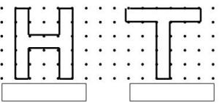

* Aşağıdaki şekillerin çevre uzunluklarını hesaplayın.

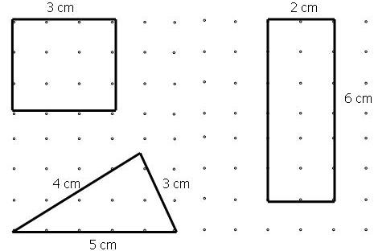

Karenin çevresi :………………………………………………………………………………………………

Dikdörtgenin çevresi :………………………………………………………………………………………

Üçgenin çevresi :………………………………………………………………………………………………

* Aşağıdaki şekillerin çevrelerini bulunuz.

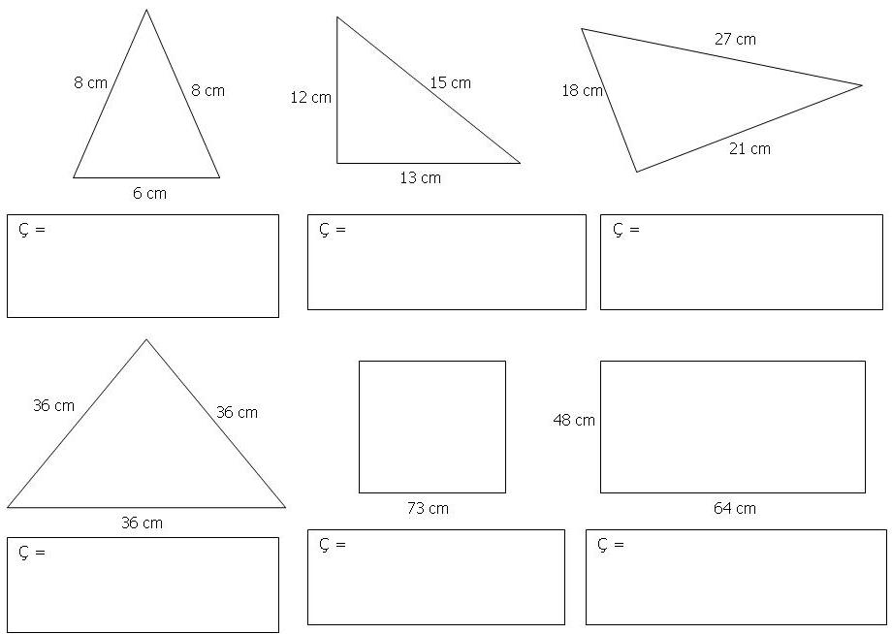

* Aşağıdaki verilen bilgilerden yararlanarak istenilen geometrik şekilleri çiziniz.
Çevresi 26 cm, kısa kenarı 5 cm olan bir dikdörtgen çiziniz.
Çevresi 24 cm olan bir kare çiziniz.
* Aşağıdaki evi inceleyin. Evi oluşturan geometrik şekillerin kenar uzunluklarını inceleyin, aşağıdaki soruları yanıtlayın.
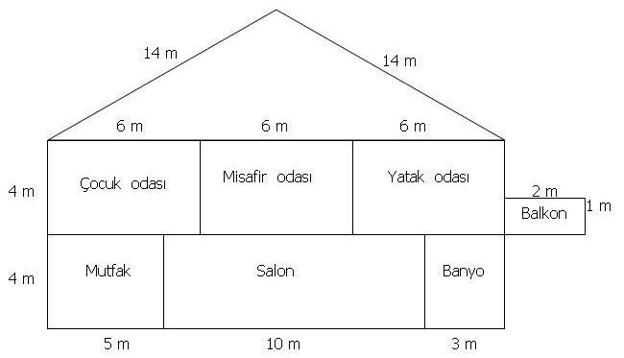

1.) Çocuk odasının çevresi kaç metredir ? 2.) Salonun çevresi kaç metredir ?

3.) Banyonun çevresi kaç metredir ? 4.) Mutfağın çevresi kaç metredir ?

5.) Balkonun çevresi kaç metredir ? 6.) Evin çatısının çevresi kaç metredir ?

PROBLEMLER

1.) Bir kenar uzunluğu 26 m olan kare şeklindeki bahçenin çevresi kaç m’dir?
ÇÖZÜM :

2.) Tülay, bir kenar uzunluğu 42 m olan kare şeklindeki sahanın çevresini 5 kez koştu. Tülay kaç metre koşmuştur ?
ÇÖZÜM :

3.) Bir havuzun uzun kenarı 85m, kısa kenarı 62 m’dir. Havuzun çevresi kaç metredir ?
ÇÖZÜM :

4.) Bir kenarı 45m olan bir eşkenar üçgenin çevresi kaç metredir?
ÇÖZÜM :

5.) Dikdörtgen şeklindeki bir çerçevenin uzun kenarı 64 cm’dir. Kısa kenarının uzunluğu, uzun kenarının yarısı kadardır. Çerçevenin çevresi kaç cm’dir?
ÇÖZÜM :

6.) Kısa kenarı 7 cm, uzun kenarı kısa kenarının 3 katı olan dikdörtgenin çevresi kaç cm’dir?
ÇÖZÜM :

7.) Bir kenarı 35m olan kare şeklindeki bahçenin çevresine 4 sıra tel çekilecektir. Kaç metre tel gereklidir ?
ÇÖZÜM :

8.) Dikdörtgen şeklindeki bir tarlanın kısa kenarı 16m, uzun kenarı 20 m’dir. Bu tarlanın çevresi 3 sıra tel ile çevrilecektir. Kaç metre tel gereklidir ?
ÇÖZÜM :

9.) Çevresi 208 cm olan kare şeklindeki pano- nun bir kenarı kaç cm’dir?
ÇÖZÜM :

10.) Çevresi 40 cm olan dikdörtgenin bir kısa kenarı 6 cm’dir. Dikdörtgenin bir uzun kenarı kaç cm’dir?
ÇÖZÜM :

